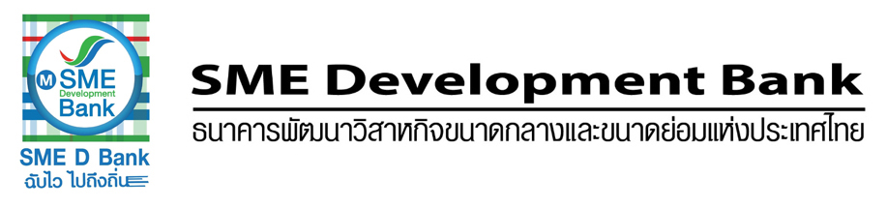

ข่าวประชาสัมพันธ์
22 สิงหาคม 2561

SME Development Bank เตรียมออกพันธบัตรเพิ่มอีก 7,000 ลบ. ตอกย้ำสถานะการเงินแข็งแกร่ง

SME Development Bank เตรียมออกพันธบัตรล็อต 2 เพิ่มอีก 7,000 ล้าน ตอกย้ำภาพลักษณ์การเป็นสถาบันการเงินที่เข้มแข็ง สถานะการเงินแข็งแกร่ง หลังเปิดขายรอบแรก 3,000 ล้านบาท กระแสตอบรับจากนักลงทุนดีเยี่ยม

นายมงคล ลีลาธรรม กรรมการผู้จัดการ ธนาคารพัฒนาวิสาหกิจขนาดกลางและขนาดย่อมแห่งประเทศไทย (SME Development Bank) หรือ ธพว. กล่าวถึงกระแสตอบรับจากผู้ลงทุนสถาบัน ต่อการที่ธนาคารได้ออกและจำหน่าย “พันธบัตรธนาคารพัฒนาวิสาหกิจขนาดกลางและขนาดย่อมแห่งประเทศไทย ครั้งที่ 1/2561 ครบกำหนดไถ่ถอนปี พ.ศ. 2564” วงเงิน 3,000 ล้านบาท อายุ 3 ปี ราคาหน่วยละ 1,000 บาท อัตราดอกเบี้ยคงที่ 2.33% ต่อปี ได้รับความสนใจจากผู้ลงทุนสถาบันอย่างมาก และภายในไตรมาสที่ 4 ของปีนี้ ธนาคารมีแผนออกพันธบัตรเพิ่มเติมเป็นครั้งที่ 2 วงเงิน 7,000 ล้านบาท

ทั้งนี้ ธนาคารมั่นใจว่าพันธบัตรที่เตรียมออกครั้งที่ 2 จะได้รับการตอบรับจากผู้ลงทุน ทั้งจากผู้ลงทุนสถาบัน (Private Placement) และผู้ลงทุนทั่วไป (Public offering) เนื่องจากผลตอบแทนอยู่ในระดับสูงจูงใจให้เกิดการการลงทุน เมื่อรวมกับสถานะความแข็งแกร่งของธนาคารจากการจัดอันดับเครดิตองค์กร จากบริษัท ฟิทช์ เรทติ้ง จำกัด ให้อยู่ในระดับ AAA ถือเป็นระดับสูงสุดเท่ากับ Rating ของรัฐบาลไทย จึงเป็นปัจจัยสนับสนุนให้ผู้ลงทุนเกิดความเชื่อมั่นต่อพันธบัตรของธนาคารแม้ “พันธบัตรธนาคารพัฒนาวิสาหกิจขนาดกลางและขนาดย่อมแห่งประเทศไทย ครั้งที่ 1/2561 ครบกำหนดไถ่ถอนปี พ.ศ. 2564” จะเป็นพันธบัตรที่รัฐบาลไม่ค้ำประกัน และไม่กระทบต่อความเชื่อมั่นของผู้ลงทุน ดังนั้นธนาคารจึงจะออกพันธบัตรล็อตที่ 2 และคาดว่าจะได้รับความสนใจจากผู้ลงทุนสถาบันต่อเนื่อง



